|  |  |
| --- | --- |
| Tagebuch GFS  WilhelmiCar | Exposee  GFS Selbstfahrendes Auto mit Arduino Mikrocontroller.  Leo Koch Ben Böckle  NWT |

Inhaltsverzeichnis

Basic Stamp 2

22.10.2022 16:00 2

23.10.2022 11:00 4

Themenänderung durch Lehrer zu Arduino vs. Basic Stamp 5

Treffen 1 (16.10.2022) 5

Treffen 2 (17.10.2022) 5

Treffen 3 (28.11.2022) 6

Treffen 4 (22.12.2022) 6

Treffen 5 (28.12.2022) 6

Treffen 6 (30.12.2022) 7

Anhang 8

Arduino Source Code 8

# Basic Stamp

## 22.10.2022 16:00

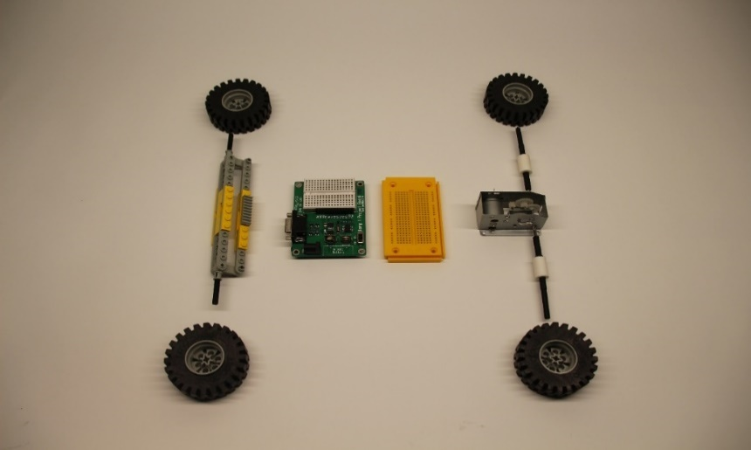Wir haben begonnen indem wir uns überlegt haben welche Teile wir benutzen und das sind einmal die Lenkung die wir aus Legotechnik gebaut haben, den Motor den wir aus dem Basic Stamp Baukasten genommen haben, die Achsen waren allerdings zu kurz also haben wir sie mit Legotechnik Stangen verlängert damit die reifen vorne und hinten kompatibel sind. Dann haben wir ein Brett genommen das als Bodenplatte dienen soll und es in die richtige Größe (12,5*33) gebracht. Dafür haben wir 3 stunden benötigt, die meiste Zeit ging aber für das Planen drauf.

Unsere Idee war es alles mit doppelseitigem Klebeband an unsere 12,5 *33 cm lange Bodenplatte zu kleben das hat auch gut geklappt aber als wir versucht haben zum ersten Mal den hinteren Motor zum Laufen zu bringen indem wir ihn mithilfe des Micro Controllers programmieren kamen nur Fehlermeldungen das nichts gefunden wurde. Wir haben versucht das Problem zu finden. Wir entdeckten ein Problem das wir relativ schnell beseitigt haben aber das war nicht das entscheidende also versuchten wir es weiter aber es war nichts zu finden. Das Problem liegt höchstwahrscheinlich darin das entweder der kleine Adapter der das Kabel von dem Computer an den Micro Controller verbindet oder der Micro Controller Anschluss selber kaputt ist. Da wir schon 2 stunden dagegen kämpfen haben wir uns letztendlich dafür entschieden das wir uns nächsten Dienstag in NWT einen neuen Micro Controller und einen neuen Adapter besorgen. Da wir uns dafür entschieden haben nicht direkt aufzugeben haben wir weiter gemacht.

Nach 1 Stunde Arbeit und Problemsuche mittlerweile 24:00 Uhr haben wir das Problem entdeckt es waren die Lampen mit denen wir den Micro Controller getestet haben sie waren alle kaputt. Also konnten wir doch weiterarbeiten und haben nach einem Skript im Internet gesucht aus dem wir die Informationen wie man einen Motor richtig steckt bekommen haben. Aber es gab ein weiteres Problem und zwar das der Motor kaputt war aber wir haben ihn einmal auseinandergenommen und aus einzelnen neuen teilen zusammen gebaut dann ging er wieder und wir hatten endlich ein fahrendes Auto. Wir haben es mehrmals auch auf dem Boden mit Verlängerungskabel getestet es war endgültig es funktioniert.

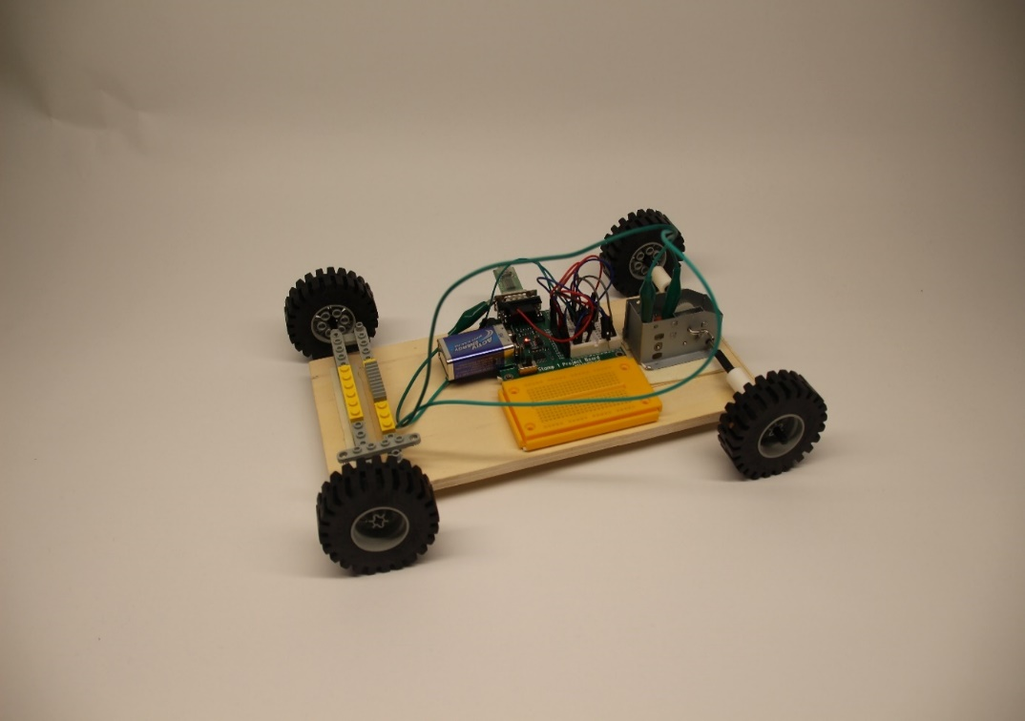

## 23.10.2022 11:00

Wir haben weiterhin versuche ohne Lenkung gemacht es funktionierte jedes Mal. Wir haben uns entschieden die Lenkung vorne mit einem kleineren Motor zu bauen. Mit einem Holzblock haben wir ihn auf die entsprechende höhe gebracht das das Zahnrad des Motors perfekt aufliegt. Da wir aber nur eins dieser Geräte haben mit denen man ein Motor zum Laufen bringen kann mussten wir alles wieder ausstecken und so einstecken das es für den vorderen Motor funktioniert.

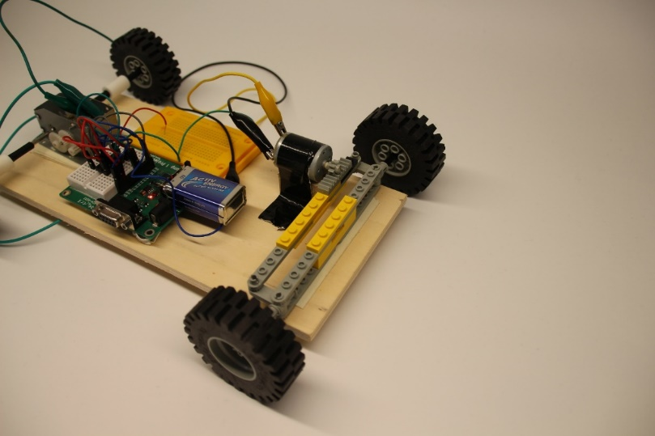

Wir haben die Lenkung in der Luft getestet indem wir unter das Fahrzeug eine Klebebandrolle gelegt haben, so dass die vorderen Reifen in der Luft sind.

Das hat auch ziemlich gut funktioniert aber als wir die Lenkung auf dem Boden getestet haben, haben die Reifen sich nicht gedreht, weil der Motor nicht genug Kraft hat um die Reifen zu drehen. Wir haben versucht den reifen den nötigen Grip wegzunehmen indem wir um sie Isolierband geklebt haben was aber nicht funktioniert hat.

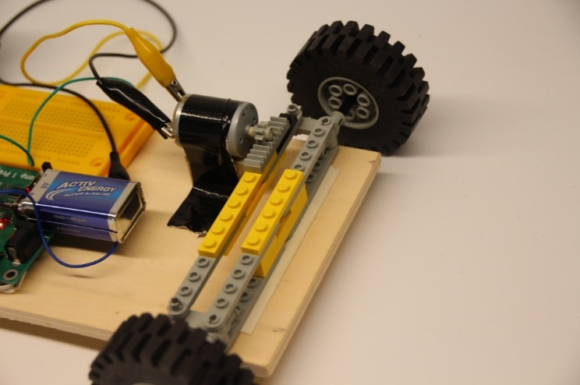

# Themenänderung durch Lehrer zu Arduino vs. Basic Stamp

## Treffen 1 (16.10.2022)

Wir heben immer noch die gleiche Aufgabe ein Auto zu bauen aber diesmal mit Arduino. Also haben wir mit der Informationsbeschafung über die neue Programmiersprache nämlich C begonnen. Dies war eindeutig leichter als beim Basic Stamp da es viel mehr Quellen und Informationen gab, was das Ganze aber nicht leichter machte, da diese Programmiersprache komplizierter war als die des Basic Stamps nämlich Basic (PBasic). Außerdem haben wir nur ein Skript auf Englisch bekommen haben was es auch nicht einfacher machte. Stecken dagegen war aber viel einfacher da es so ähnlich wie beim Basic Stamp ist. Woraufhin wir den ersten Aufbau auf ein Steckbrett wagten was jedoch noch nicht so gut funktioniert hatte weil wir fast alles falsch programmiert hatten, was aber nach und nach besser wurde da wir vertrauter mit der neuen Programmiersprache C wurden. Nun fühlten wir uns bereit uns an einem Auto zu versuchen.

## Treffen 2 (17.10.2022)

Wir haben damit angefangen in einen Plan einzuzeichnen wo die einzelnen Bauteile hinsollen und wie groß die Bodenplatte werden muss. Als nächstes haben wir alle Bauteile und Komponenten zusammengesucht. Die Lenkung haben wir wieder Mals aus Lego Technik gebaut. Das nächste Teil war der Motor, wir haben den Motor wieder aus dem Basic Stamp Kasten verwendet, dessen Achse schon auf die richtige Größe verlängert war. Dann haben wir noch den Arduino sowie ein Steckbrett geholt. Danach haben wir einen Motor an die Lenkung angeschlossen. Und als letztes haben wir noch vier Räder mit dem Durchmesser von 6,2 cm an die Lenkung und die Hinterachse montiert

**(Bild)**

## Treffen 3 (28.11.2022)

Heute haben wir eine Holzplatte zugesägt die wir als Bodenplatte verwenden sie war 14cm x 30cm x 0,7 cm groß. Als nächstes haben wir alle Teile wie auf dem Bild gezeigt mit doppelseitigem Klebeband festgeklebt. Nun brachten wir den hinteren Motor zum Laufen, der Motor schaffte es das Auto zu bewegen und es fuhr etwa Schritttempo. Danach haben wir die Lenkung programmiert als wir sie jedoch Testen wollten trat dasselbe Problem wie beim Basic Stamp auf und zwar lenkt es nur, wenn man das Auto hochhebt.

## Treffen 4 (22.12.2022)

Als erstes haben wir uns um das Problem mit der Lenkung gekümmert in dem wir einen Zweiten Motor befestigt haben. Als nächstes haben wir uns um den Sensor gekümmert, wir haben in mit Klebeband an der Vorderseite des Autos befestigt und an den Arduino angeschlossen. Nun mussten wir nur noch einen Code schreiben, sodass das Auto nach rechts ausweicht wozu es allerdings nie kam. Denn als wir es getestet haben hat es nicht funktioniert, da das Auto nicht weit genug ausgewichen ist, weil die Motoren nicht stark genug waren um eine scharfe Kurve zu machen.

## Treffen 5 (28.12.2022)

Weil das Auto nicht funktioniert hat haben wir uns entschieden ein neues Auto zu bauen mit einer einfacheren Methode. Wir haben damit angefangen anstatt einer Bodenplatte einfach ein altes Spielzeugauto zu nehmen. Als nächstes haben wir die Abdeckung und die elektronischen Teile alle außer die Lenkung entfernt. Nun fügten wir den nötigen Motor für den Antrieb in das Auto ein. Danach haben wir alles so gesteckt und programmiert so dass es funktionieren sollte was es auch getan hat. Damit war das Auto fertig.

Bens Vater kam auf die Idee eine App zu schreiben mit der man das Auto fernsteuern kann. Da wir unser Auto aber nicht umbauen wollten haben wir ein zweites gebaut wozu Bens Vater dann die App hinzufügt hat.

## Treffen 6 (30.12.2022)

Heute haben wir die PowerPoint fertiggestellt und begonnen einen Fließtext, den wir vor der Klasse vortragen wollen. Anfangs hatten wir mit dem Fließtext aber noch große Probleme da das unsere erste Präsentation mit so einem Ausmaß ist, aber die Probleme konnten wir schnell lösen. Am Ende haben wir noch Fotos von den Endprodukten der Autos gemacht und ins Tagebuch eingefügt.

Nun waren wir bereit die GFS zu halten.

# Anhang

## 

## Arduino Source Code

#define TASTE_START_AUTOMATISCH 9

//Abstandssensor

#define ECHO 11

#define TRIGGER 10

#define OUTPUT_ABSTAND 8

#define PWM_RICHTUNG 3

#define MOTOR_RICHTUNG1 7

#define MOTOR_RICHTUNG2 6

#define PWM_LENKUNG 4

#define MOTOR_LENKUNG1 2

#define MOTOR_LENKUNG2 5

void setup()

{

  // put your setup code here, to run once:

  pinMode(TASTE_START_AUTOMATISCH, INPUT_PULLUP);

  // Abstandssensor

  pinMode(TRIGGER, OUTPUT);

  pinMode(ECHO, INPUT);

  pinMode(OUTPUT_ABSTAND, OUTPUT);

  // Motor vorwärts/rückwärts

  pinMode(PWM_RICHTUNG, OUTPUT);

  pinMode(MOTOR_RICHTUNG1, OUTPUT);

  pinMode(MOTOR_RICHTUNG2, OUTPUT);

  // Motor rechts/links

  pinMode(PWM_LENKUNG, OUTPUT);

  pinMode(MOTOR_LENKUNG1, OUTPUT);

  pinMode(MOTOR_LENKUNG2, OUTPUT);

  Serial.begin(115200);

  Serial.println("Starte version 1.0");

}

void loop()

{

  // put your main code here, to run repeatedly:

  bool autoAktiv = false;

  unsigned long AbstandsAusgabeZeit = 0;

  unsigned long AbstandsZeit = 0;

  unsigned long StopLenkungZeit = 0;

  Serial.println("Waarte auf Start....");

  // Warte bis Start gedrückt wird

  while (digitalRead(TASTE_START_AUTOMATISCH) == HIGH )

  {

  }

  Serial.println("****Automode started****");

  autoAktiv = true;

  delay(1000);

  digitalWrite(OUTPUT_ABSTAND, LOW);

  // Lenkung auf 0

  analogWrite(PWM_LENKUNG, 0);

  digitalWrite(MOTOR_LENKUNG1, LOW);

  digitalWrite(MOTOR_LENKUNG2, LOW);

  int Geschwindigkeit = 200; //analogRead(GESCHWINDIGKEIT) / 4;

  analogWrite(PWM_RICHTUNG, Geschwindigkeit);

  digitalWrite(MOTOR_RICHTUNG1, HIGH);

  digitalWrite(MOTOR_RICHTUNG2, LOW);

  delay(1000);

  //reduziere Geschwindigkeit nach losfahren

  analogWrite(PWM_RICHTUNG, Geschwindigkeit*0.7);

  // Solange Taste nicht gedrückt wird

  while (autoAktiv && digitalRead(TASTE_START_AUTOMATISCH) == HIGH)

  {

    if (micros() - AbstandsZeit > 15000)

    {

      AbstandsZeit = micros();

      // Abstands Messung

      digitalWrite(TRIGGER, LOW);

      delayMicroseconds(2);

      digitalWrite(TRIGGER, HIGH);

      delayMicroseconds(10);

      digitalWrite(TRIGGER, LOW);

      long dauer = pulseIn(ECHO, HIGH);

      long entfernung = (dauer/2) * 0.03432;

      if (micros() - AbstandsAusgabeZeit > 1000000 )

      {

        AbstandsAusgabeZeit = micros();

        Serial.print("Abstand: ");

        Serial.print(entfernung);

        Serial.println("cm");

      }

      if (entfernung  < 10)

      {

        digitalWrite(OUTPUT_ABSTAND, HIGH);

        // Zu nahe am Hindernis, anhalten

        analogWrite(PWM_RICHTUNG, 0);

        digitalWrite(MOTOR_RICHTUNG1, LOW);

        digitalWrite(MOTOR_RICHTUNG2, LOW);

        autoAktiv = false;

      }

      else if (entfernung  < 75)

      {

        digitalWrite(OUTPUT_ABSTAND, HIGH);

        analogWrite(PWM_RICHTUNG, Geschwindigkeit);

        // Starte mit Lenkung

        analogWrite(PWM_LENKUNG, 245);

        digitalWrite(MOTOR_LENKUNG1, HIGH);

        digitalWrite(MOTOR_LENKUNG2, LOW);

        StopLenkungZeit = micros();

      }

      else

      {

        digitalWrite(OUTPUT_ABSTAND, LOW);

        if ( micros() - StopLenkungZeit > 1100000)

        {

          // Stoppe Lenkung

          analogWrite(PWM_RICHTUNG, Geschwindigkeit*0.7);

          analogWrite(PWM_LENKUNG, 0);

          digitalWrite(MOTOR_LENKUNG1, LOW);

          digitalWrite(MOTOR_LENKUNG2, LOW);

        }

      }

    }

  }

  Serial.println("****Automode stoped!****");

  digitalWrite(OUTPUT_ABSTAND, LOW);

  // Motor aus

  analogWrite(PWM_RICHTUNG, 0);

  digitalWrite(MOTOR_RICHTUNG1, LOW);

  digitalWrite(MOTOR_RICHTUNG2, LOW);

  // Lenkung aus

  analogWrite(PWM_LENKUNG, 0);

  digitalWrite(MOTOR_LENKUNG1, LOW);

  digitalWrite(MOTOR_LENKUNG2, LOW);

  delay(1000);

}